Los siguientes dos ejemplos no tiene que ver con el codigo, simplemente son procedimeintos manuales que se pueden hacer por linea de comandos de linux

1. Desde Wireshark se hizo manualmente la visualizacion del proceso

Tiempo Final 1.766471535

Tiempo inicial 1.307162100

Tiempo 0.459309435

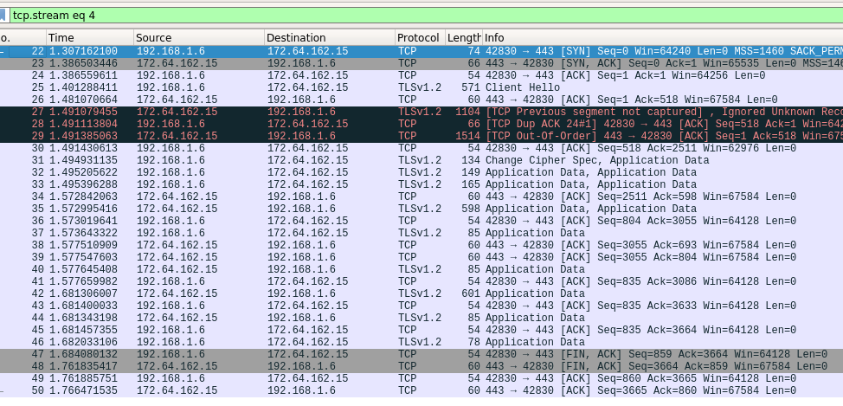

2.

curl -so /dev/null -w %{time_total}\n <https://api.tidex.com/api/3/ticker/eth_btc>

0.408356



3. Codigo

- ahora el codigo de Python , se usaron los metodos de SCRAPY, Socket y el normal API request, la version en la python3.6

- para correr scrapy es necesario permisos de administrador en su ejecucion.

- Dos archivos de python y tres tipo texto

**-rw-r--r-- 1 root root 1363 may 28 14:54 getData.py**

**-rw-r--r-- 1 root root 90 may 28 14:52 getElapse_requestAPI.txt**

**-rw-r--r-- 1 root root 90 may 28 14:52 getElapse_scrapy.txt**

**-rw-r--r-- 1 root root 194 may 28 18:08 getElapse_WEBsocket.txt**

**-rw-r--r-- 1 root root 3694 may 28 14:00 scrapy2.py**

- scrapy2.py tiene la consulta por medio de scrapy

- getData.py es el principal ejecucion que hace la consulta por API rest y tambien llama al anterior archivo python

- se generan automaticamente tres TXT, donde cada uno contiene los valores de tiempos para cada metodo, por ultimo se grafican meduiante mathplotlib

ejecucion

**python3.6 getData.py**

**Nota: Ejecutar como sudo o root**

